Celoroční projekt MŠ Kosice šk.r. 2025 – 26
ve spolupráci s rodinou

CTNOSTI DĚTÍ

CTNOST je vnitřní kvalita osobnosti člověka.
CTNOSTI jsou jemné předivo dobra v nás.
CTNOSTI jsou vnitřní kvality osobnosti, které mají pozitivní vliv na nás samé i na svět kolem nás.
CTNOSTI jsou naším vnitřním motorem měnit sebe i svět k lepšímu.

Plněni ctností prosíme zaznamenat na jednotlivých kartách, které děti obdrží z MŠ, malovaným nebo lepeným obrázkem či fotografií a rodiče prosíme o stručný písemný popis dosažení dané ctnosti na přední či zadní stranu kartičky.
Kartičky můžete přinášet do MŠ průběžně během daného měsíce na magnetickou tabuli ve vstupní hale MŠ. Později budou vloženy do portfolií dětí.

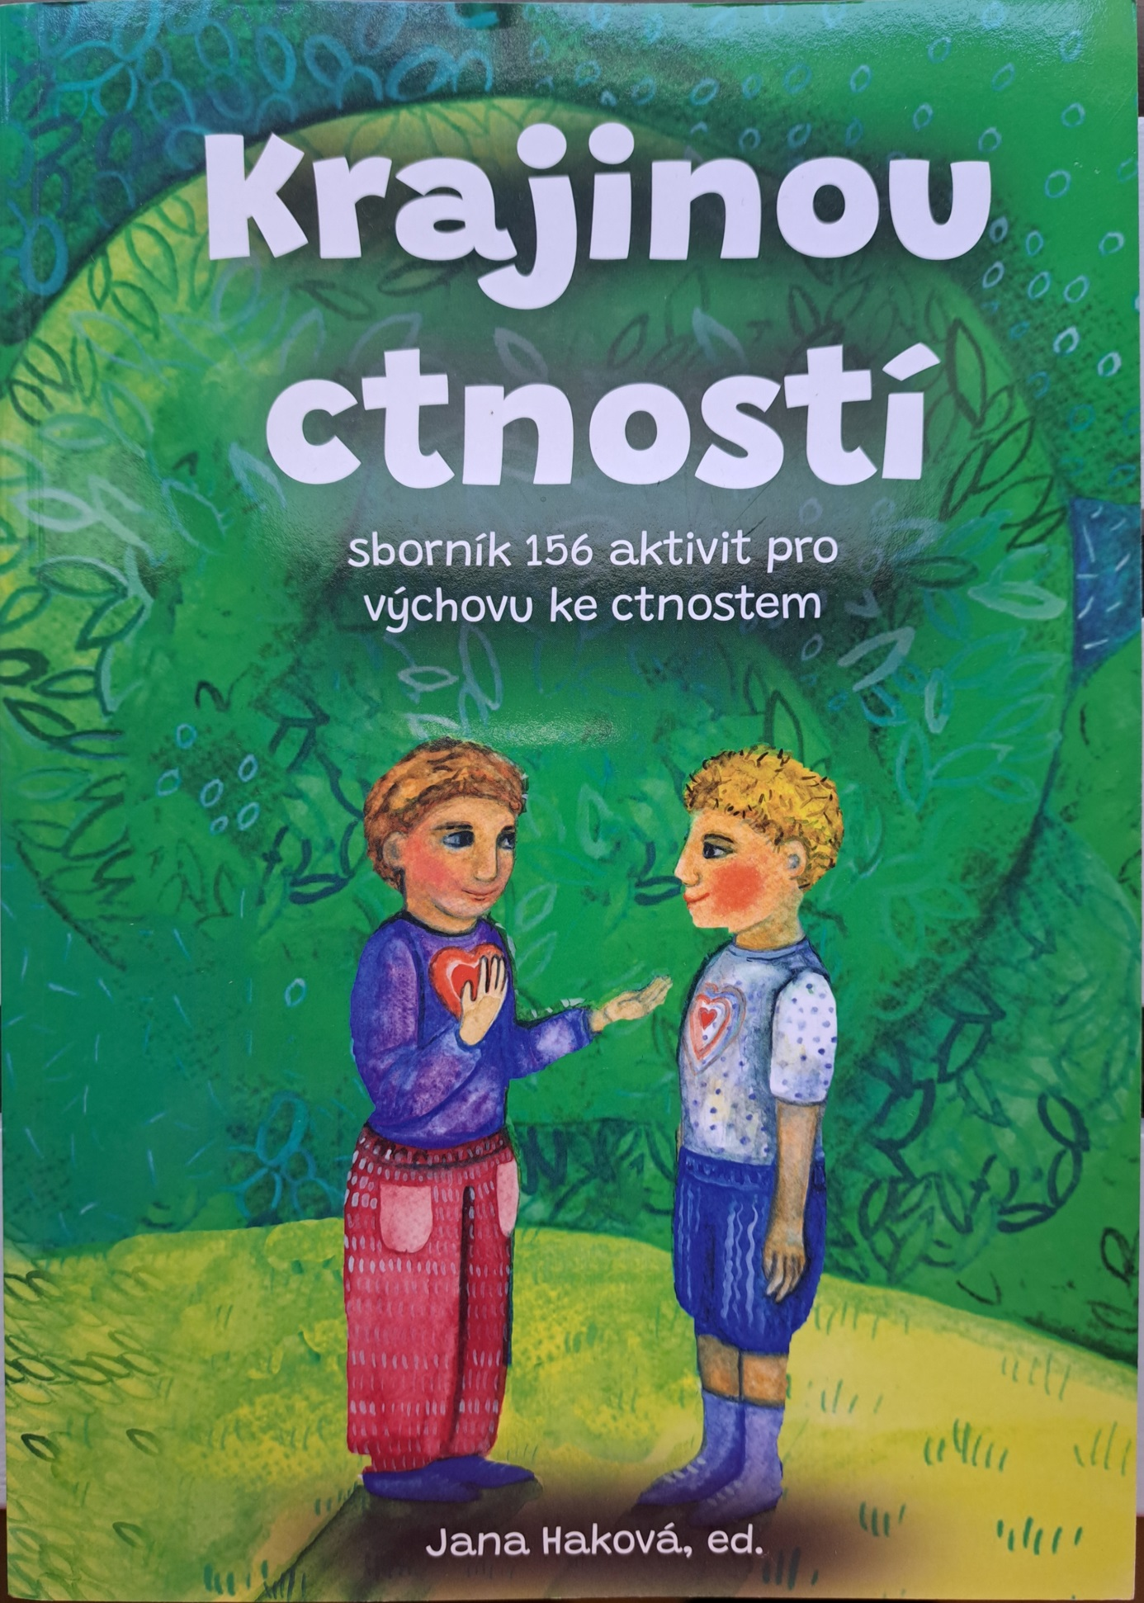

Říjen - VZÁJEMNOST - Chuť být si vzájemně prospěšní s druhými
Společný úklid - aby nám všem bylo ve společném prostředí dobře, každý den udělá každý něco pro jeho čistotu. Např. uklidí hračky, odnese papírky, zamete smetí, vysaje koberec, srovná knížky, utře nádobí, uklidí oblečení do skříně, boty na své místo, apod.. Ke konci dne zhodnotíme, jak se vše podařilo.
Listopad - UPŘÍMNOST - Ochota říkat laskavým způsobem to, co si doopravdy myslím
a cítím
1+1 – každý řekne jednu hezkou věc, kterou ten den zažil a jednu, kterou by rád změnil, která se mu nelíbila. Zpočátku může být těžké na něco přijít, ale pokud se toto sdělení opakuje, má velkou hloubku a přináší pocit sounáležitosti rodiny.
Prosinec - DŮVĚRA – Schopnost spolehnout se na druhé bez strachu ze zklamání
Cesta do neznáma – chůze za ruku ve dvojici, jeden se zavřenýma očima nebo tmavým prostorem nebo úzkou uličkou, atd. Zažít pocit důvěry, že na kamaráda je vždy spolehnutí.
Leden - SEBEÚCTA - Přijetí sama sebe a uvědomění si vlastní hodnoty a jedinečnosti
Pochvala – každý má právo říct dvě ocenění za uplynulý den. První pochvala pro sebe, za co zaslouží ocenit potleskem, pohlazením, druhá pochvala je pro člena rodiny, za co zaslouží uznání. Uvidíte, že někdy může být těžší ocenit sám sebe, než někoho druhého.
Únor - SEBEKÁZEŇ - Vnitřní disciplína dělat věci, které jsou důležité a které přijmu
za své
Pravidla – nastavíme si společně pár pravidel. Třeba, že večerní pohádka se zapíná, až všechny hračky spí na svém místě. Nebo v autě po usednutí do sedačky hned připoutat bezpečnostním pásem i když jedeme jen krátkou vzdálenost. Nebo když skončíme s hraním, uklidíme vše na své místo, než začneme další činnost, atd.
Březen - SPRAVEDLNOST – Schopnost umět se rozdělit s kamarády, sourozencem,
rodiči
Spravedlivé dělení – o pamlsky, jídlo, o hračky, spravedlivý nákup pro členy rodiny, zapůjčení hračky kamarádovi – vzájemné střídání v časových intervalech, houpání na houpačce, atd.
Duben – ODVAHA - Vnitřní síla zvládnout věci, které jsou velké, kterých se bojím
Jízda na kole, odrážedle – zvládnout jízdu na odrážedle, či kole bez pomoci rodičů nebo prokázání jiné odvážné činnosti dětí.
Květen – HRDOST – Pocit velkého uspokojení, když se podaří dosáhnout
úspěchu mně nebo členům rodiny
Šikula – dokázal jsem to, podařilo se mi to, jsem šikovný! Nakreslit nebo vyfotit, co se dětem podařilo, co se naučily, vytvořily, co už umí.

